HMC query HMC码查询工具
数据格式（表格）：
HMC代码 |  |  | 故障描述现象 | 故障分析程序维修方法
LCN | HAMC | HSC | 故障描述现象 | 故障分析程序维修方法
31810001 | ** | 0001 | ICP某GPP模板出错 | 更换xxx模块
31810001 | ** | 0002 | ICPxxxGPP2模块出错 | 更换xxx模块
存储方式：向量 + SQL
SQL：
-- 建表
CREATE TABLE fault_hmc (
id BIGSERIAL PRIMARY KEY, -- 自增主键
hmc_code VARCHAR(20) NOT NULL UNIQUE, -- HMC故障代码
lcn VARCHAR(10) DEFAULT '**', -- LCN编码
hamc VARCHAR(10) DEFAULT '**', -- HAMC编码
hsc VARCHAR(10) DEFAULT '**', -- HSC编码
fault_desc TEXT NOT NULL, -- 故障现象描述
repair_method TEXT NOT NULL, -- 维修方法
created_at TIMESTAMP DEFAULT CURRENT_TIMESTAMP -- 创建时间
);

-- 索引
CREATE INDEX idx_hmc_code ON fault_hmc (hmc_code); -- 加速HMC代码查询
CREATE INDEX idx_3code ON fault_hmc (lcn, hamc, hsc); -- 加速三码组合查询

-- 插入数据
INSERT INTO fault_hmc (hmc_code, lcn, hamc, hsc, fault_desc, repair_method) VALUES
('31810001', '**', '**', '0001', 'ICP某GPP模板出错', '更换xxx模块'),
('31810001', '**', '**', '0002', 'ICPxxxGPP2模块出错', '更换xxx模块');

向量：
PUT /fault_hmc
{
"mappings": {
"properties": {
"id": { "type": "long" }, // 关联PG主键
"hmc_code": { "type": "keyword" }, // HMC代码（精确匹配）
"lcn": { "type": "keyword" }, // LCN编码（过滤用）
"hamc": { "type": "keyword" }, // HAMC编码（过滤用）
"hsc": { "type": "keyword" }, // HSC编码（过滤用）
"fault_desc": { "type": "text" }, // 故障描述（可全文检索）
"repair_method": { "type": "text" }, // 维修方法
"embedding": { // 向量字段（核心）
"type": "dense_vector",
"dims": 1536, // 根据你的模型调整
"similarity": "cosine", // 余弦相似度
"index": true,
"index_options": { "type": "hnsw" } // ES 8.x+ 加速
}
}
}
}
ES只存 hmc_code + 过滤字段 + 向量，召回后拿 hmc_code 去PG取所有字段，各司其职。

FTA 顶事件查询工具
数据格式（图片）：
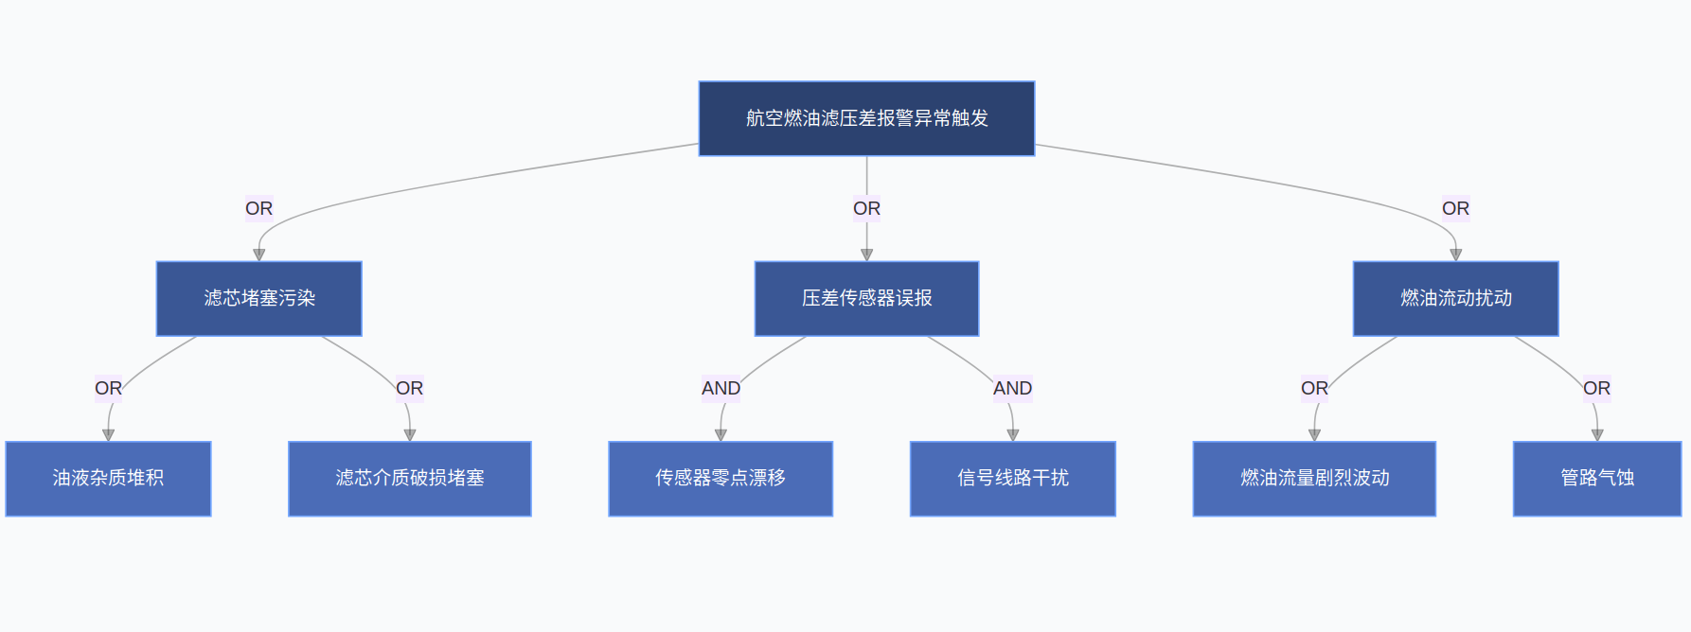
存储方式：向量 + 图数据（三元组）
三元组：
顶点（节点）
属性 | 内容 | 示例
name | 节点名称 | 滤芯堵塞/污染
type | 节点类型 | OR / AND / BASIC
probability | 故障概率（可选） | 0.15
description | 详细描述 | 滤芯因杂质堆积导致堵塞
边（关系）
属性 | 内容 | 示例
relation | 逻辑关系 | OR / AND
weight | 权重（可选） | 0.8

向量：
字段 | 内容 | 示例
node_id | HugeGraph顶点ID | 1:滤芯堵塞/污染
node_name | 节点名称 | 滤芯堵塞/污染
node_type | 节点类型 | EVENT / BASIC
node_text | 向量化的文本（核心） | "滤芯堵塞/污染 油液杂质堆积"
parent_name | 父节点名称（辅助定位） | 航空燃油滤芯压差报警异常触发
description | 节点详细描述 | 滤芯因杂质堆积导致堵塞

RBD和FTA类似

FMECA 故障影响查询工具
数据格式（表格）：
序号 | 代码 | 产品或功能标志 | 功能管理 | 故障模式 | 故障原因 | 任务阶段与工作方式 | 故障影响局部 | 最终影响 | 严酷度类别 | 故障概率 | 故障检测方法 | 设计改进措施 | 使用补偿措施
存储方式：向量 + SQL
SQL：
-- ========================================
-- 表名: fmeca （故障模式与影响分析）
-- 说明: 存储FMEA表格所有结构化字段
-- ========================================
CREATE TABLE fmea (
-- 基础字段
id BIGSERIAL PRIMARY KEY, -- 自增主键
code VARCHAR(50) NOT NULL UNIQUE, -- 故障代码（业务主键）
product_flag VARCHAR(100), -- 产品或功能标志
func_management VARCHAR(100), -- 功能管理
fault_mode TEXT NOT NULL, -- 故障模式（向量化）
fault_cause TEXT, -- 故障原因（向量化）
mission_phase VARCHAR(100), -- 任务阶段与工作方式
local_impact TEXT, -- 故障影响局部（向量化）
final_impact TEXT, -- 最终影响（向量化）
severity VARCHAR(20), -- 严酷度类别（I/II/III）
probability NUMERIC(10,6), -- 故障概率（数值）
detect_method TEXT, -- 故障检测方法（向量化）
design_improve TEXT, -- 设计改进措施（向量化）
compensate_action TEXT, -- 使用补偿措施（向量化）
created_at TIMESTAMP DEFAULT CURRENT_TIMESTAMP,
updated_at TIMESTAMP DEFAULT CURRENT_TIMESTAMP
);

-- ========================================
-- 索引（加速查询）
-- ========================================
CREATE INDEX idx_fmea_code ON fmea (code); -- 代码查询
CREATE INDEX idx_fmea_severity ON fmea (severity); -- 等级过滤
CREATE INDEX idx_fmea_product ON fmea (product_flag); -- 产品过滤

-- 全文索引（备用）
CREATE EXTENSION IF NOT EXISTS pg_trgm;
CREATE INDEX idx_fmea_fault_mode_trgm ON fmea USING GIN (fault_mode gin_trgm_ops);

向量：
PUT /fmea
{
"mappings": {
"properties": {
"pg_id": { "type": "long" }, // 关联PG主键
"code": { "type": "keyword" }, // 故障代码（关联用）

// ====== 向量化字段（核心检索目标） ======
"fault_mode": { "type": "text" }, // 故障模式（原始文本）
"fault_cause": { "type": "text" }, // 故障原因（原始文本）
"local_impact": { "type": "text" }, // 局部影响
"final_impact": { "type": "text" }, // 最终影响
"detect_method": { "type": "text" }, // 检测方法
"design_improve": { "type": "text" }, // 设计改进
"compensate_action": { "type": "text" }, // 补偿措施

// ====== 过滤字段 ======
"product_flag": { "type": "keyword" }, // 产品过滤
"func_management": { "type": "keyword" }, // 功能过滤
"severity": { "type": "keyword" }, // 严酷度过滤
"mission_phase": { "type": "keyword" }, // 工况过滤

// ====== 核心：融合向量 ======
"embedding": {
"type": "dense_vector",
"dims": 1536,
"similarity": "cosine",
"index": true,
"index_options": { "type": "hnsw" }
}
}
}
}

Fault_history_query 故障历史查询
数据形式：文本
存储方式： 向量（文本）：是否这样子存？不知道历史文档是什么内容。或者直接用embedding字段加上一个tag（值为fault_history）就可以？
PUT /fault_history
{
"mappings": {
"properties": {
"chunk_id": { "type": "long" }, // 分块ID
"fault_code": { "type": "keyword" }, // 关联故障代码
"text": { "type": "text" }, // 分块原始文本
"tag": { "type": "keyword" }, // 固定值：fault_history
"embedding": {
"type": "dense_vector",
"dims": 1536,
"similarity": "cosine",
"index": true,
"index_options": { "type": "hnsw" }
}
}
}
}

function locator 功能定位工具
数据形式：文本
存储方式： 向量（文本）
PUT /function_docs
{
"mappings": {
"properties": {
"doc_id": { "type": "long" }, // 文档ID
"device_code": { "type": "keyword" }, // 设备编号（可选，方便关联）
"text": { "type": "text" }, // 原始文本（便于展示/核对）
"tag": { "type": "keyword" }, // 标签：固定为 "function_locator"
"embedding": {
"type": "dense_vector",
"dims": 1536,
"similarity": "cosine",
"index": true,
"index_options": { "type": "hnsw" }
}
}
}
}

MFL 清单查询工具
数据格式（表格）：
MFL | 模块故障模块式 | SUR级故障模式 | 功能子电路级故障模式 | API是否可直接上报 | 对应功能子电路API名称 | API调用方法 | API使用方法 | 是否进行平台级摸底实验
存储方式：向量 + SQL
SQL：
CREATE TABLE mfl (
id BIGSERIAL PRIMARY KEY,
mfl_code VARCHAR(50) NOT NULL UNIQUE, -- MFL主键
module_fault TEXT, -- 模块故障模块式
sur_fault TEXT, -- SUR级故障模式
subcircuit_fault TEXT, -- 功能子电路级故障模式
api_reportable BOOLEAN DEFAULT FALSE, -- API是否可直接上报
api_name VARCHAR(200), -- 对应功能子电路API名称
api_method VARCHAR(20), -- API调用方法（GET/POST）
api_usage TEXT, -- API使用方法（向量化源）
platform_test BOOLEAN DEFAULT FALSE, -- 是否进行平台级摸底实验
created_at TIMESTAMP DEFAULT CURRENT_TIMESTAMP
);
-- 索引
CREATE INDEX idx_mfl_code ON mfl (mfl_code);
CREATE INDEX idx_mfl_api_name ON mfl (api_name);
CREATE INDEX idx_mfl_reportable ON mfl (api_reportable);

向量：
PUT /mfl
{
"mappings": {
"properties": {
"mfl_code": { "type": "keyword" }, // 关联PG

// 原始文本（保留展示）
"module_fault": { "type": "text" },
"sur_fault": { "type": "text" },
"subcircuit_fault": { "type": "text" },
"api_usage": { "type": "text" },

// 过滤字段
"api_reportable": { "type": "boolean" },
"platform_test": { "type": "boolean" },

// 标签
"tag": { "type": "keyword" }, // 固定值：mfl

// 向量（融合所有文本）
"embedding": {
"type": "dense_vector",
"dims": 1536,
"similarity": "cosine",
"index": true,
"index_options": { "type": "hnsw" }
}
}
}
}

